Глава Ейского района Юрий Келембет встретился с
участниками конкурса "Лидеры Кубани - движение вверх"

В конце прошлого года, по инициативе главы администрации Краснодарского края Вениамина Кондратьева, прошел первый региональный конкурс для современных управленцев. В полуфинал состязания прошли 8 жителей Ейского района. Финалистом престижного кадрового конкурса стал Михаил Чернов. Он вошел в число победителей регионального конкурса «Лидеры Кубани — движение вверх!» и получил возможность участвовать в программе подготовки высшего кадрового резерва Краснодарского края.
Сегодня Михаил Чернов стал участником встречи с руководителем муниципалитета. Также в общении с Юрием Келембет приняли участие Владимир Пугиев, Юлия Пулатова, Сергей Дзога, Юрий Локоть и Надежда Мирошниченко. Все они продемонстрировали свой управленческий потенциал в ходе конкурса "Лидеры Кубани - движение вверх" и дошли до полуфинала.
«Этот конкурс выявил перспективных менеджеров. Мы гордимся, что среди них есть и жители нашего района. Желаю всем вам в полной мере реализовать свой потенциал, принести пользу нашему району», - сказал Юрий Келембет.
В общении с полуфиналистами приняли участие и заместители руководителя муниципалитета Иван Савин и Михаил Дьяченко, и.о. заместителя главы района Наталья Зубченко, а также начальник отдела муниципальной службы и кадровой работы администрации МО Ейсий район С. Мушинская. Участники конкурса рассказали им о своей деятельности и планах на будущее. Так, например, заведующий отделением «Экономика и бухгалтерский учет» «Колледжа Ейский» Сергей Дзога сообщил, что в настоящее время ведется реорганизация учебного заведения. В скором будущем оно станет самым крупным в крае и будет готовить специалистов разных профессий. Участники встречи много говорили о востребованности работников среднего звена. Администрация района готова оказать содействие в диалоге между работодателями и выпускниками ссузов. Все высказали убеждение, что хорошие специалисты сегодня на вес золота и они должны стать частью «механизма», который бы способствовал дальнейшему развитию ейских предприятий.
«Ценю тандем молодости и зрелости мысли. Именно это позволяет чувствовать современные тенденции и выбрать из множества разных идей те, что станут локомотивом дальнейшей работы», - поделился мнением Михаил Дьяченко.
В завершение встречи глава района Юрий Келембет предложил лидерам активно участвовать в мероприятиях, проводимых на территории муниципалитета. Особое вниманием обратил на необходимость проведения встреч с молодежью Ейского района для карьерных консультаций, передачи опыта, продумать вопрос наставничества в нашем муниципалитете.
«В работе должна быть преемственность поколений, необходимо передавать молодому поколению свои знания и опыт. Только так мы сможем обеспечить поступательное развитие нашего района», - подчеркнул Юрий Келембет.

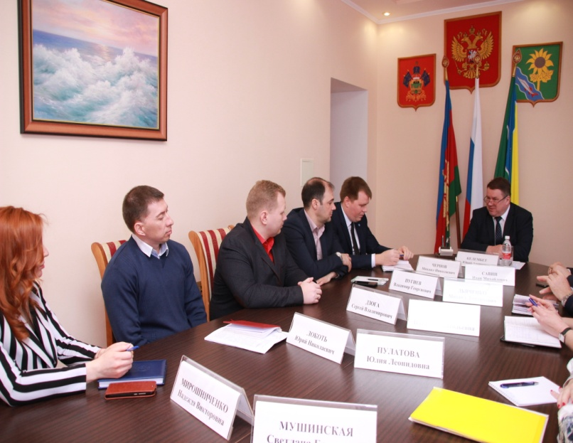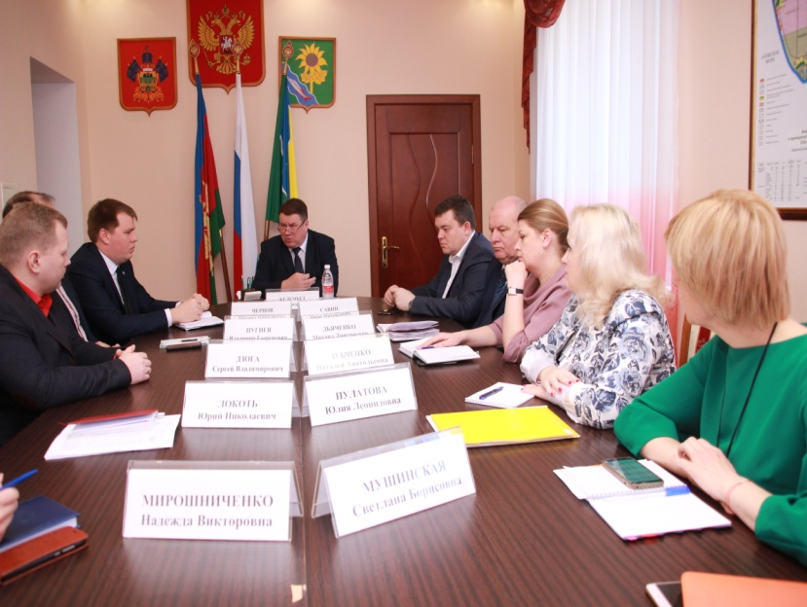

24.03.2019г.

